Githut🡺 Usuario 🡺 wpinedaCrack

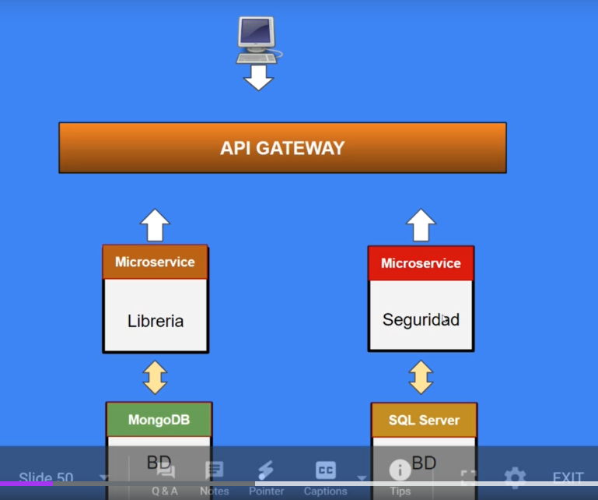

Se representa en código en.

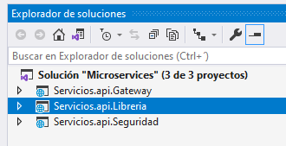

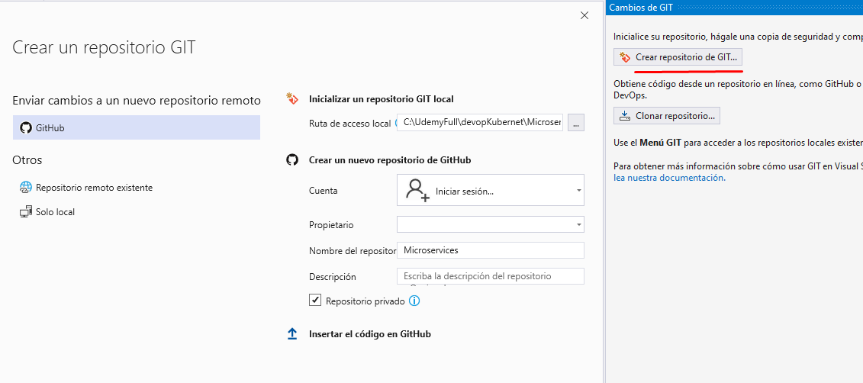

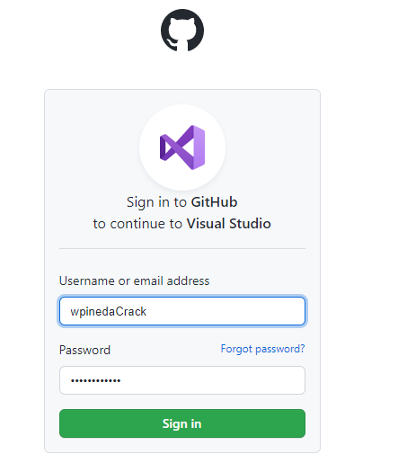

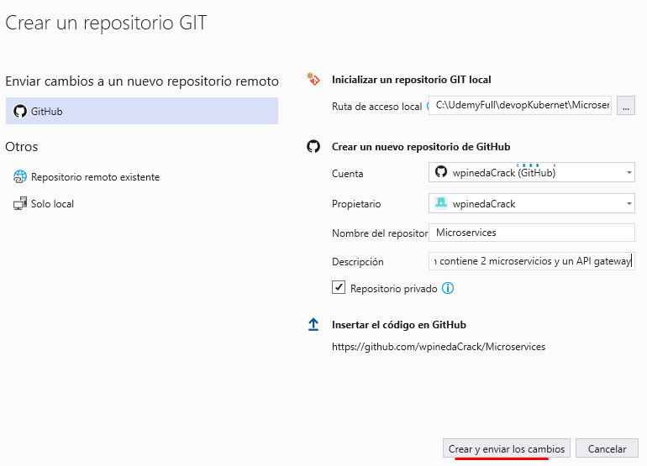

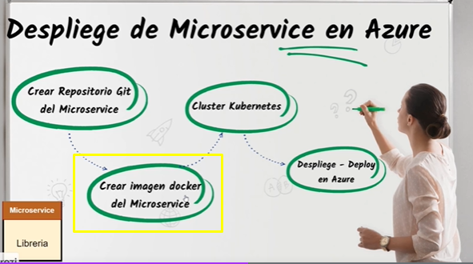

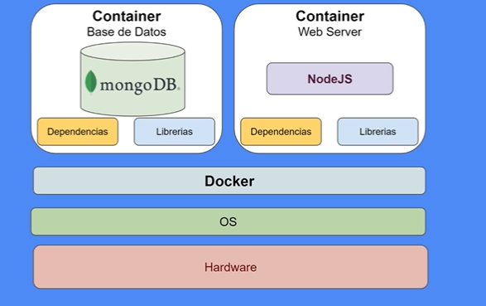

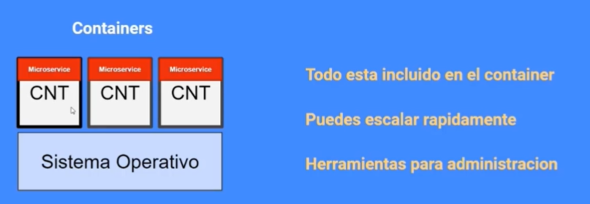

**INSTALAR Y CONFIGURAR DOCKER**

<https://hub.docker.com/>

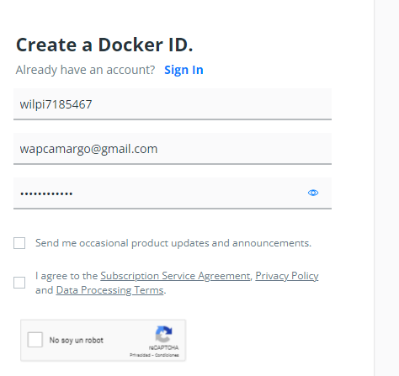

<https://docs.docker.com/>

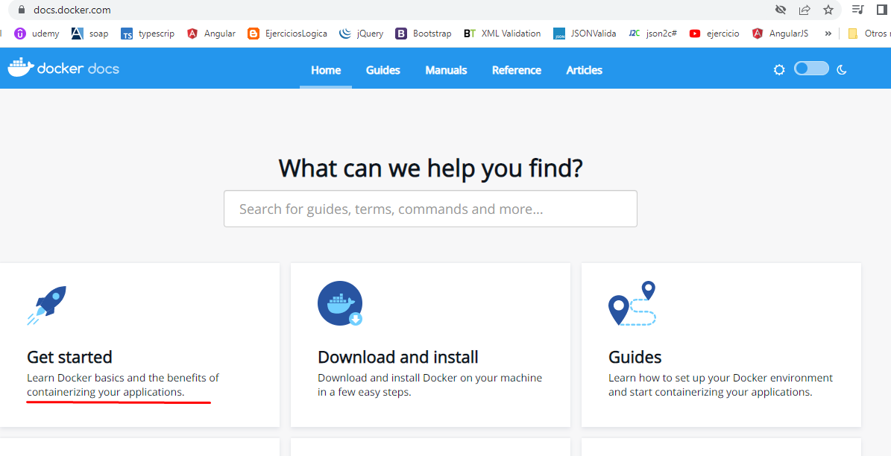

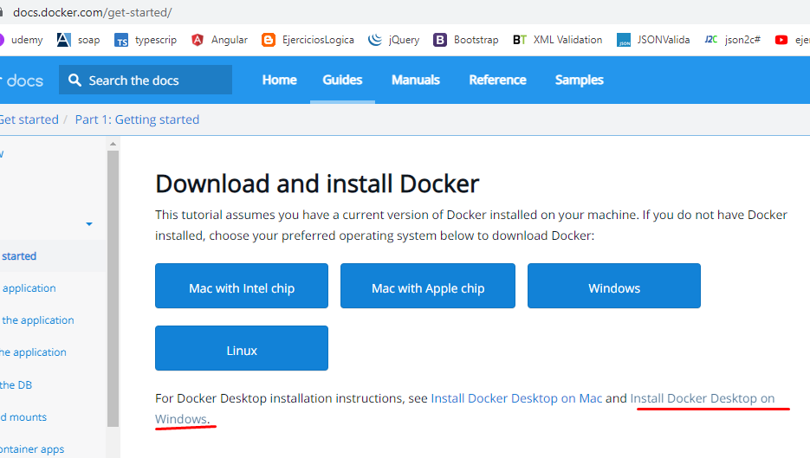

**Instalar wsl2**

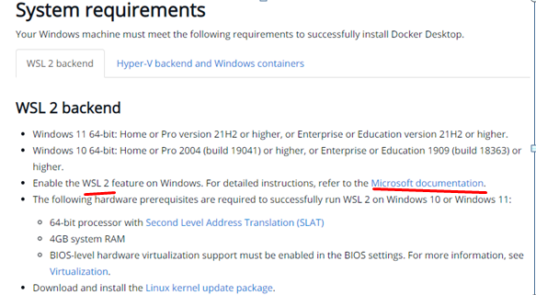

**Instalar wsl**

* Instalar última actualización de Windows 10

**PowerShell** wsl –install

<https://docs.microsoft.com/en-us/windows/wsl/install>

============================================================

**revisar versión**

* **docker –v**
* **Image list**

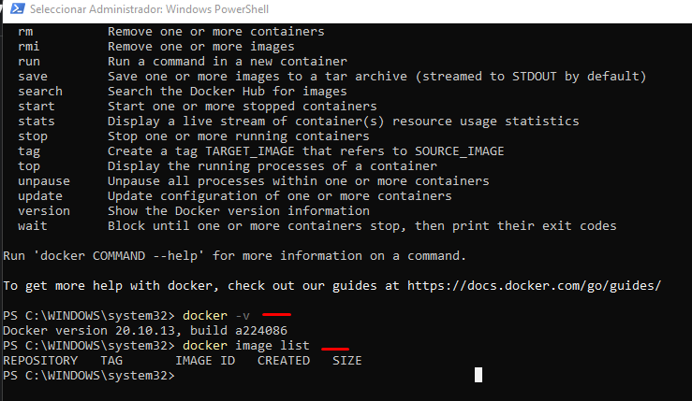

**DESCARGAR UNA IMAGEN**

[**https://hub.docker.com/_/nginx**](https://hub.docker.com/_/nginx)

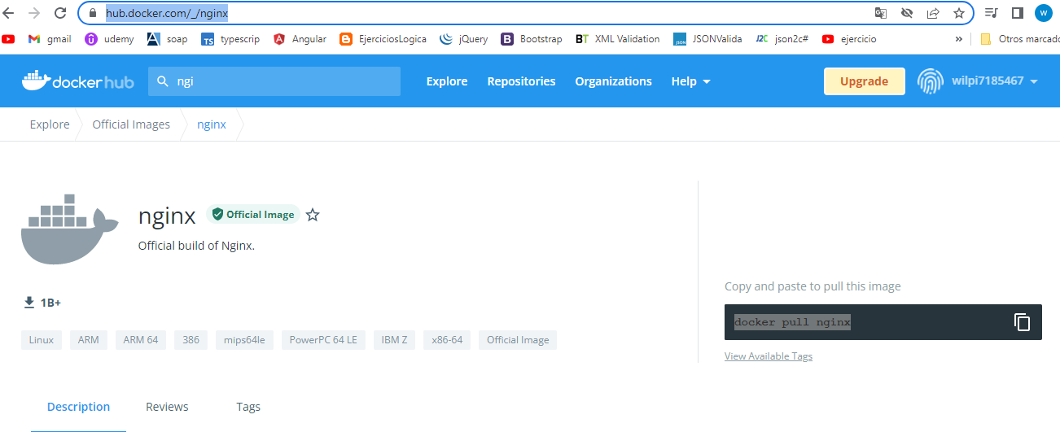

**Se abre power shell**

* docker pull nginx

se revisa que la imagen este instalada en docker

* **docker image list**

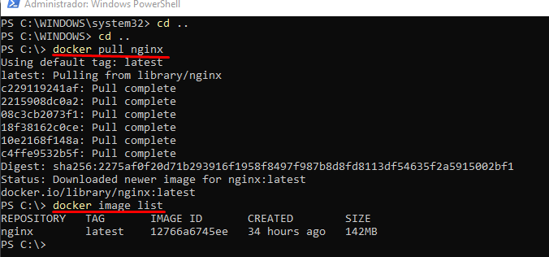

BORRAR UNA IMAGEN DE DOCKER

* **docker rmi nginx:latest --- latest es la version**
* **docker image list**

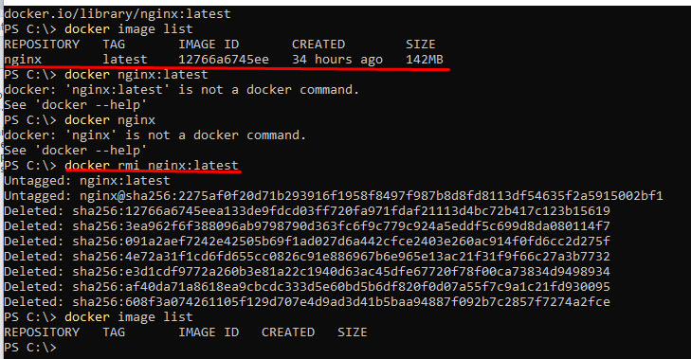

**ENTRAR A UNA IMAGEN QUE ESTA EN UN CONTENEDOR**

🡺 **docker run -it nginx:latest /bin/bash**

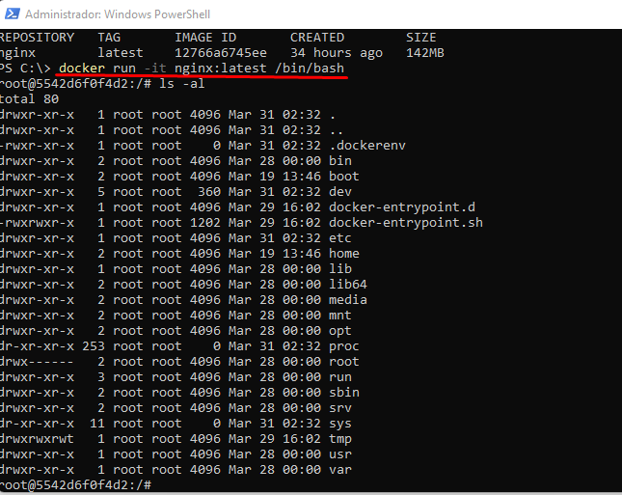

Listar imágenes en contenedores

* **docker container list**

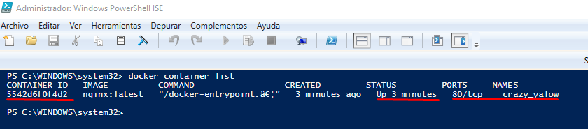

Parar la ejecución con

* exit

Listar todas las imágenes es

* 🡺 **docker container list –a**

Borrar una imagen de container

* **docker rm 8e8** --- 8e8 son los 3 últimos dígitos de la imagen

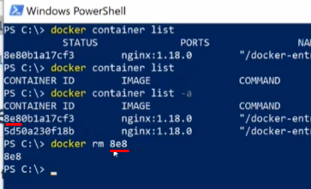

**CREAR IMÁGENES Y DOCKER CONTAINER**

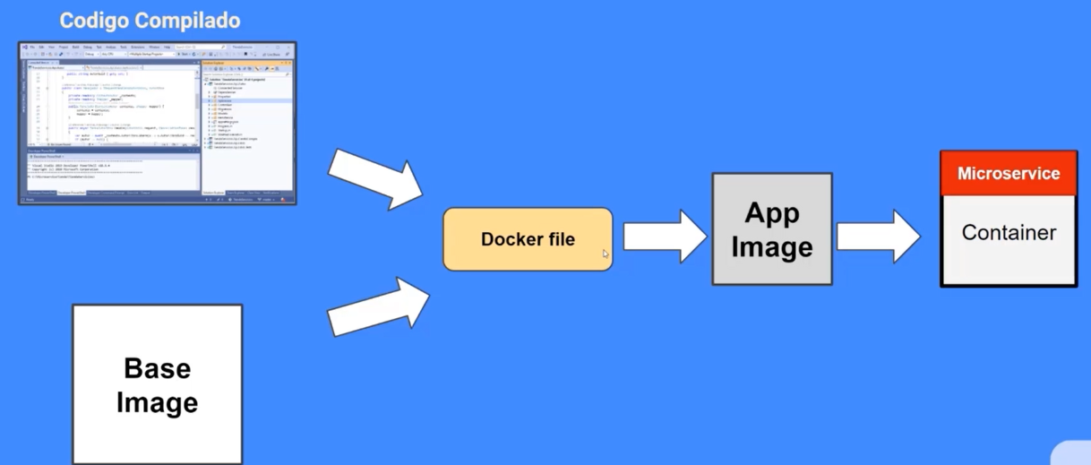

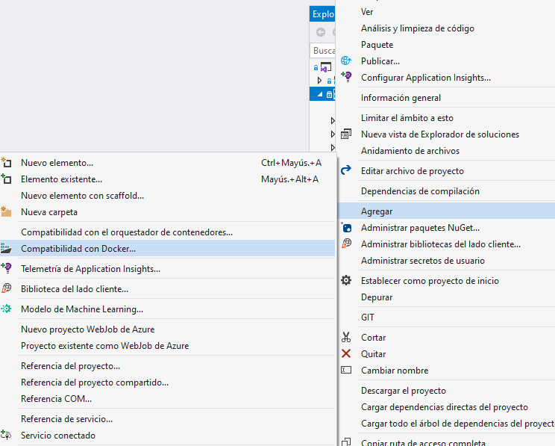

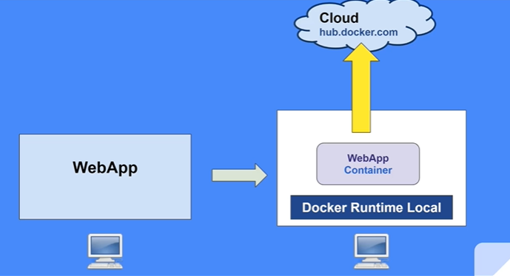

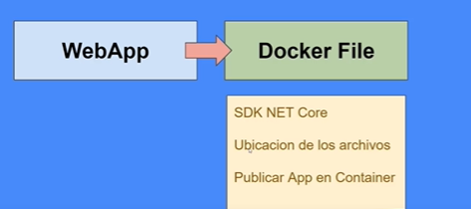

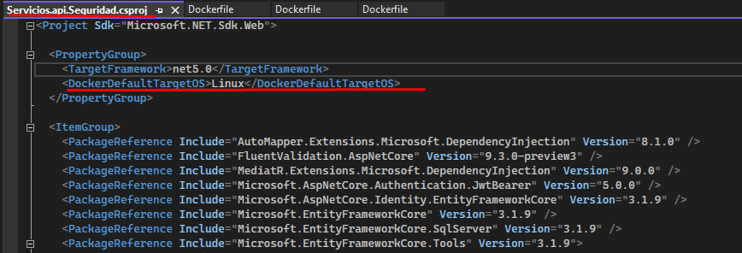

**PUSH IMÁGENES A HUB DOCKER**

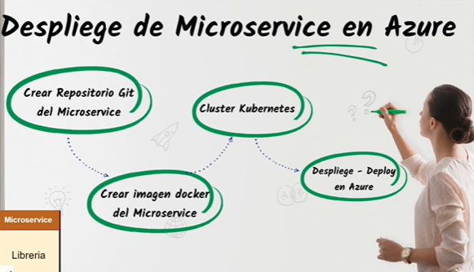

**En el segundo proyecto de librerias**

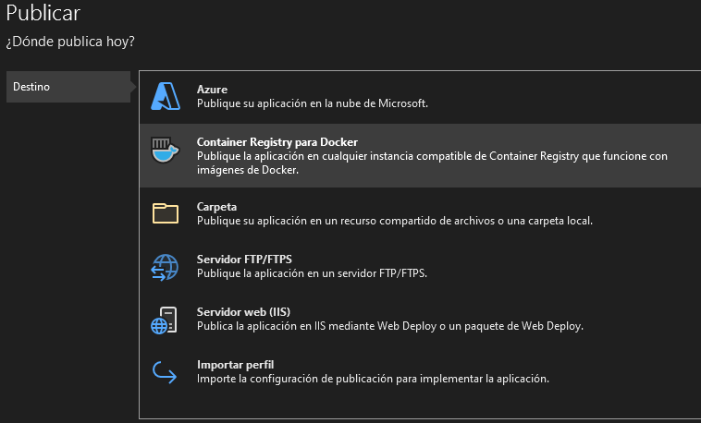

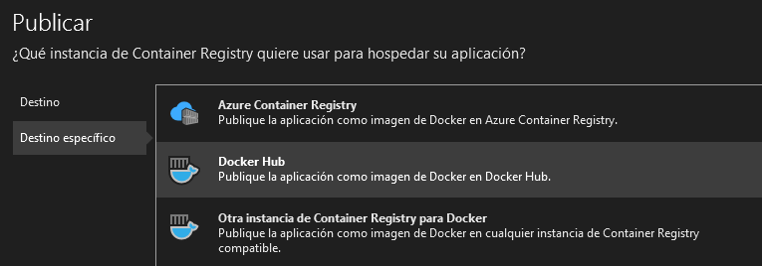

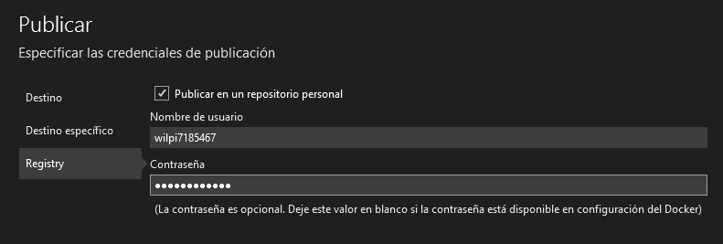

**En la publicación se ejecuta el archivo Docker file y genera una imagen la cual se publica en la cuenta de docker.**

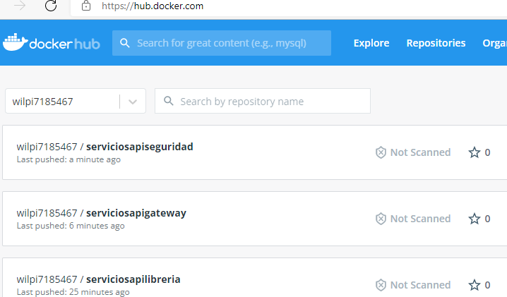

**ARQUITECTURA DE KUBERNET**

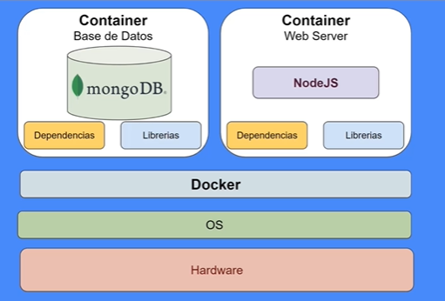

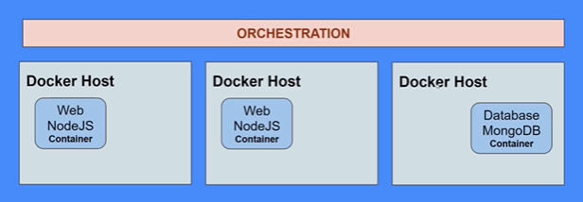

**Con kubernet se puede tener muchos container de la app ejecutándose en varios nodos . los nodos son el servidor que tiene los containeres.**

**KUBERNET:** Tecnología de orquestación para container usado para tareas de deploiment de nuevas versiones y la administración de multiples container**.**

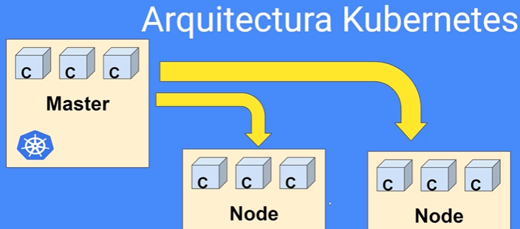

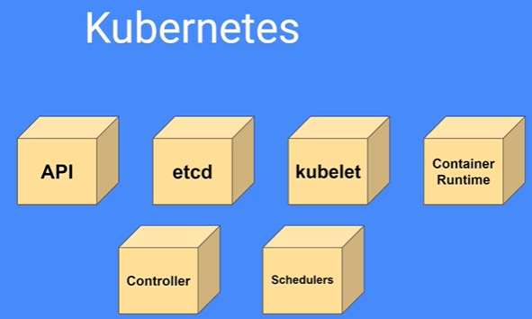

**Servicios**

**Etcd 🡺** almacena la dataque se utiliza para administrar el cluster. Actua como si fuera una base de datos.

**Controller🡺** Contienen Lógica detrás de la orquestación toman la descripción de crear los container y revisan si los nodos están activos dentro del cluster o si tienen el error en ejecución**.**

**Kubernet🡺**Agente que se ejecuta en cada nodos y es responsable que se ejecuten los nodos de manera correcta.

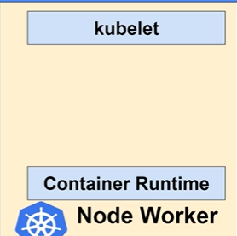

Tiene alojado los container.

**MODELO Y OBJETOS DE DESPLIEGUE PARA AZURE**

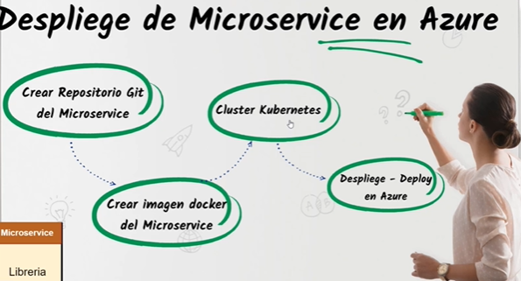

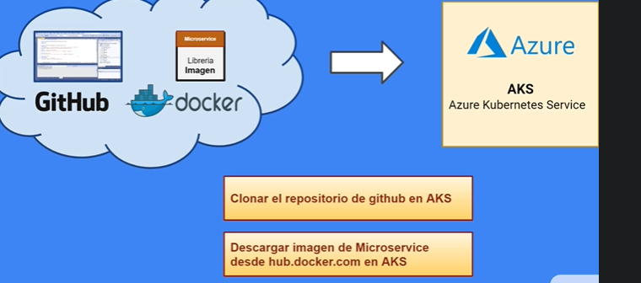

**Creacion de archimos .yml**